Nama :

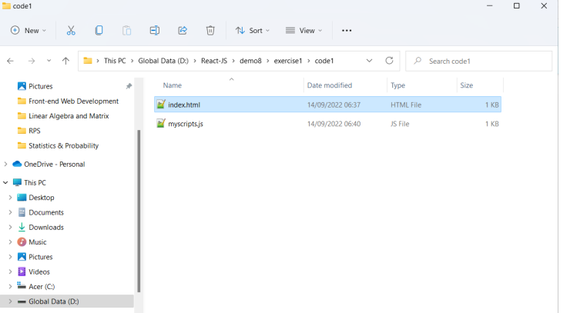

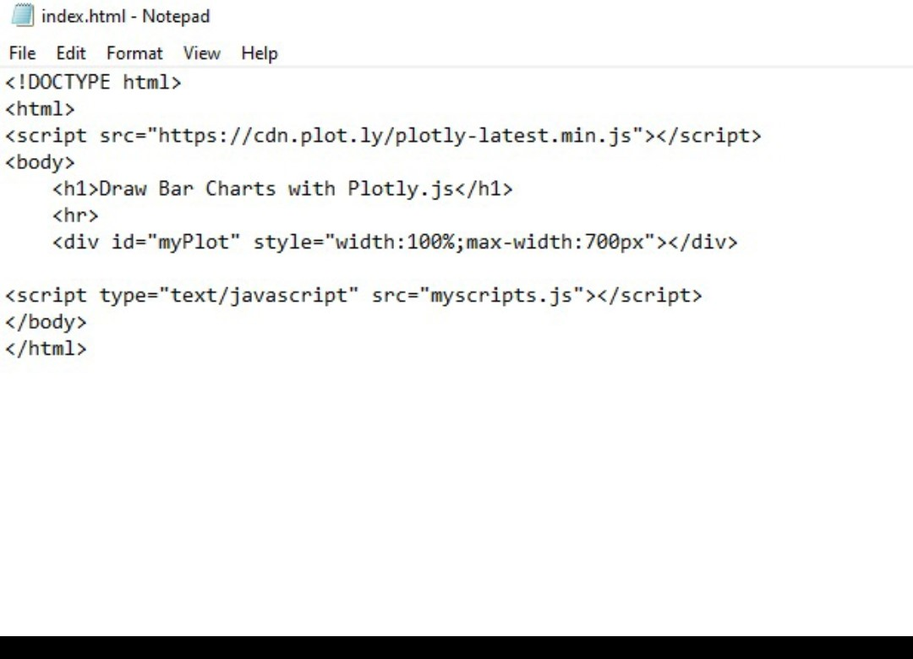

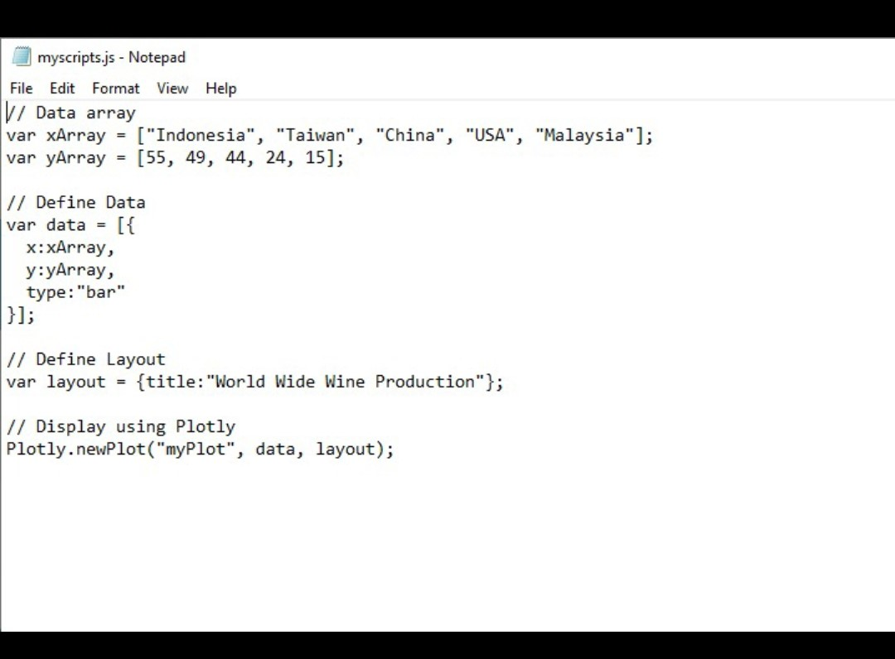

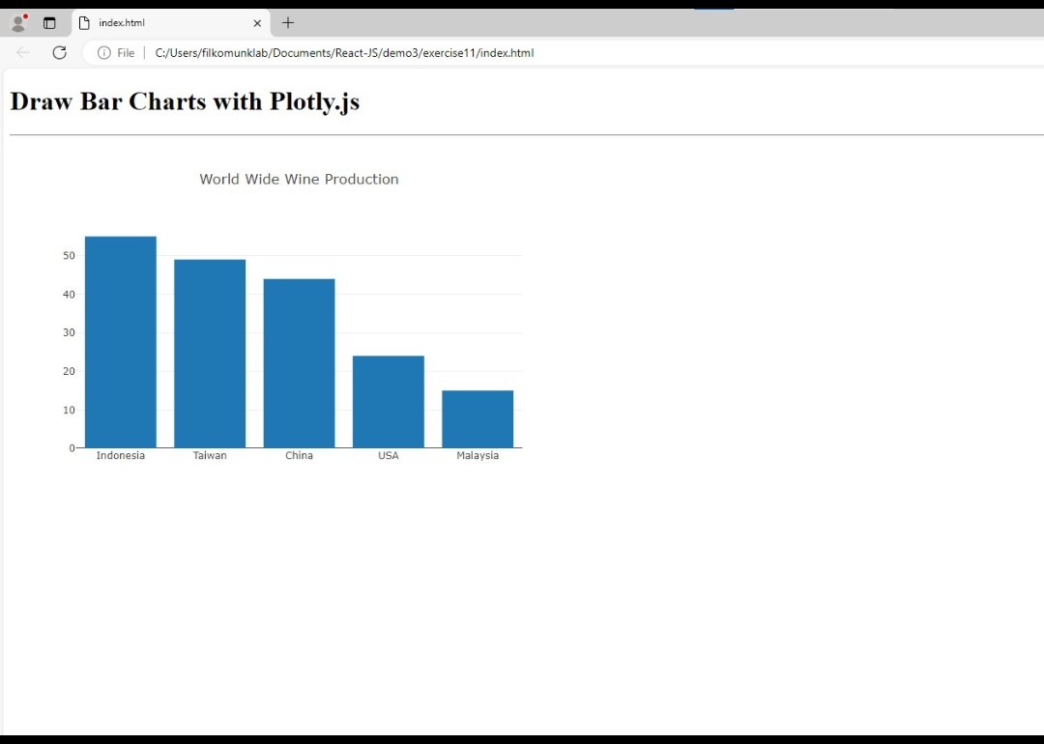

1. Pertama buat folder



1. Kode HTML di bawah ini berfungsi Untuk :

* Membuat halaman web sederhana : Kode ini membangun struktur dasar sebuah web
* Memampilkan grafik. : Kode ini akan menampilkan sebuah grafik yang di buat menggunakan libary JavaScrip Plotly
* Membuat libary Ploty : kode ini membuat libary Ploty dari internet yang akan di gunakan untuk membuat grafik.
* Menyediakan Wada Untuk Grafik : Elemen <div> dengan id “pyplot” berfungsi sebagai tempat di mana grafik akan di tampilkan
* Memuat Scipt JavaScrip : File “myscripts.js berisi kode JavaScript yang akan menjalankan ploty dan membuat grafik di dalam div “ myploy”

Secara singkat, alur kerjanya Adalah :

1. Browser membaca kode HTML.
2. Browser memuat library Plotly.
3. Browser menjalankan kode JavaScript di "myscripts.js".
4. Kode JavaScript membuat grafik dan menampilkannya di dalam div "myplot".

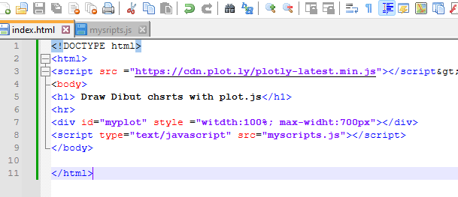

1. Kode ini bertujuan untuk membuat diagram lingkaran (pie chart) yang menampilkan produksi anggur di berbagai negara menggunakan library Plotly.js.

Penjelasan baris per baris

1. **ar xArray = ["Indonesia", "France", "Canada", "USA", "Argentina"}**Membuat array xArray yang berisi nama-nama negara. Array ini akan digunakan sebagai label pada diagram lingkaran.
2. var yArray = [55, 49, 24, 15]

Membuat array yArray yang berisi nilai numerik yang mewakili jumlah produksi anggur masing-masing negara. Urutan nilai ini harus sesuai dengan urutan nama negara di xArray.

1. var layout = {title:"word wide wine production"};

Membuat objek layout yang akan digunakan untuk mengatur tampilan keseluruhan diagram. Di sini, kita hanya mengatur judul diagram menjadi "word wide wine production".

1. var data = [{labels:yArray, hole:.4, type:"pie"}];

Membuat array data yang berisi informasi tentang data yang di tampilkan dalam diagram

Labels:yArray: menentukan label untuk setiap bagian diagram mengguakan nilai dari yArray.

Hole :.4 Membuat lubang di tengah diagram sebesar 40% dari diameter

Type: “pie” Menentukan jenis diagram yang akan di buat adalah diagram lingkaran.

1. Plotly . newPlot(“myplot”, data, layout);

Fungsi ini dari library ploty di gunakan untuk membuat dan menampilkan diagram

Myplot: Merupakan Id dari elemen HTML tempat diagram akan di tampilkan .

Data : Data yang akan di gunakan untuk membuat diagram

Layout : Layout atau tampilan keseluruhan diagram..

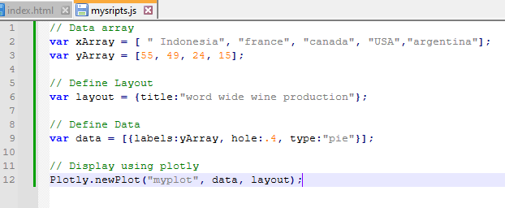

1. Output

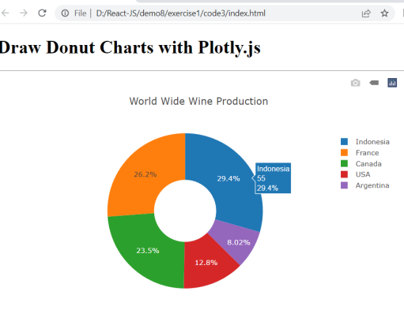 Outpunya ini memberikan gambaran umum tentang distribusi produksi anggur di dunia dengan sekilas melihat diagram kita dapa mengetahui negara mana yang paling dominan dalam industri anggur.